R830R1/LEDN35D

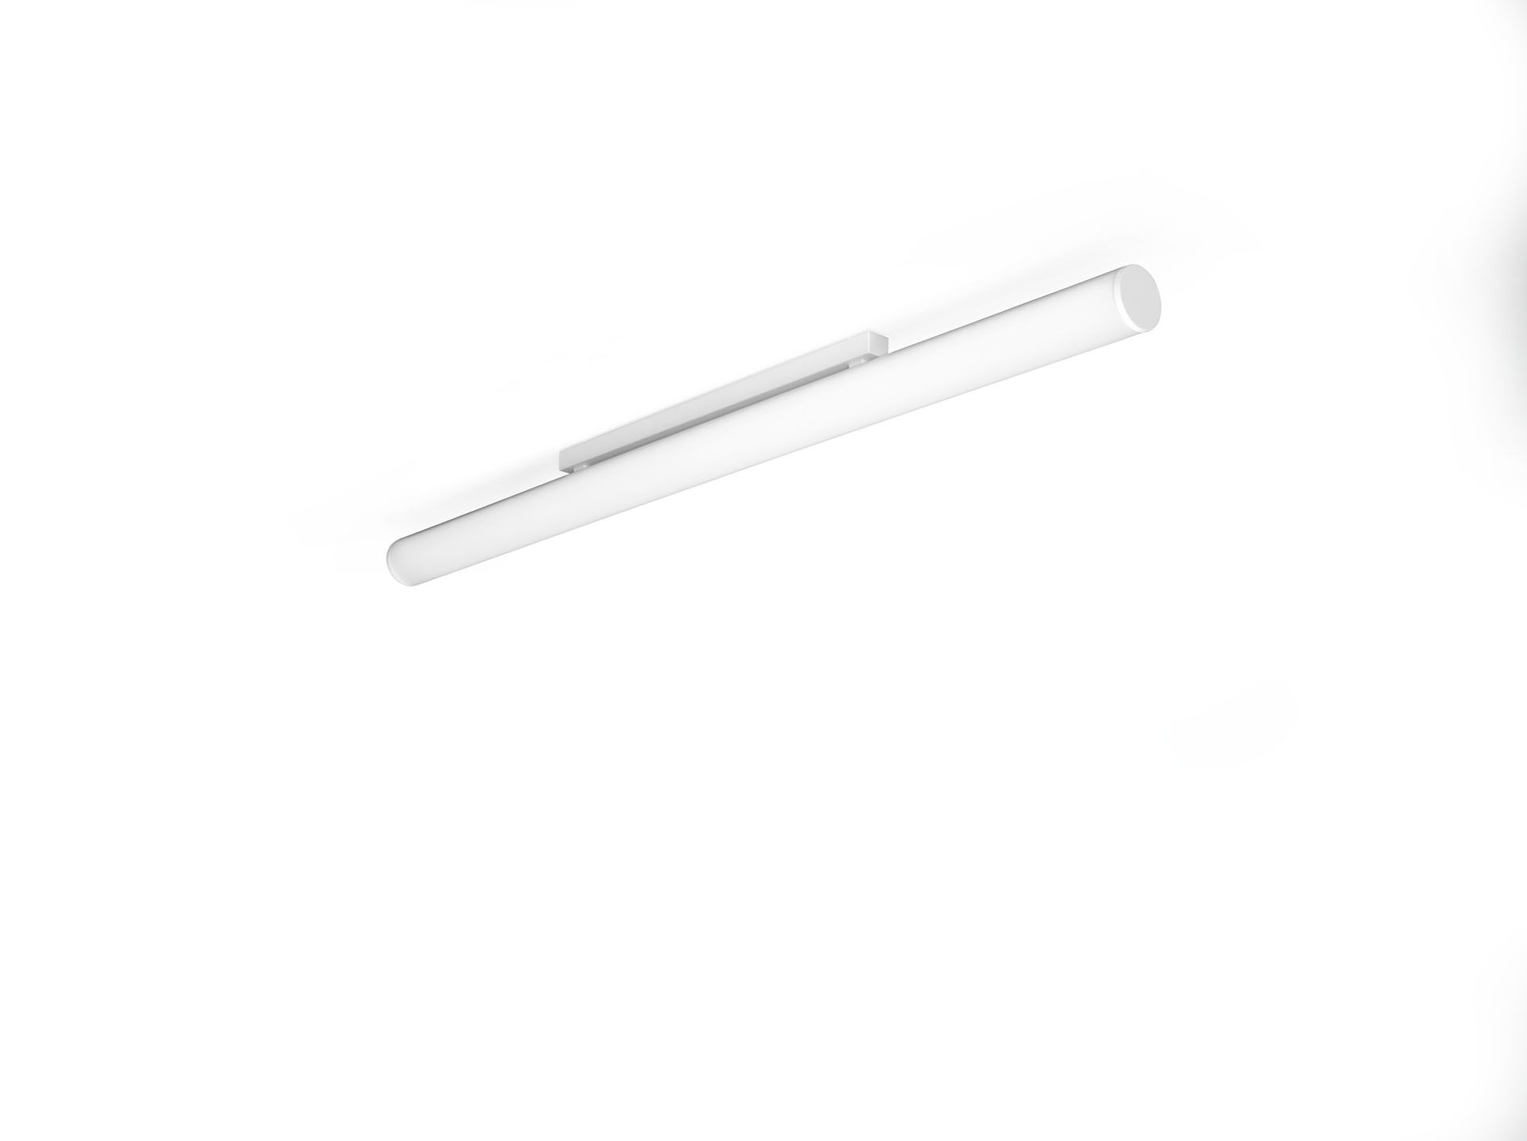
- Luminárias de difusor de montagem saliente e suspensa.
- HaloOptics difusor optics, policarbonato (PC) HaloOptics®, extensiva distribuição luminosa.
- 80 mm de diâmetro, extremidades brancas, para montagem saliente.
- Dimensões: 1542 mm x 80 mm x 121 mm.
- Difusor tubular HaloOptics™ para uma iluminação brilhante e uniforme.
- Fluxo luminoso: 3400 lm, Fluxo luminoso específico: 131 lm/W.
- Potência: 26.0 W, DALI regulável.
- Frequência: 50-60Hz AC.
- Tensão: 220-240V.
- Classe de isolamento: classe I.
- LED com manutenção de luz superior; após 50.000 horas de funcionamento a luminária retém 98% do seu fluxo inicial (Tq = 25°C).
- Temperatura de cor: 4000 K, Restituição de cor ra: 80.
- Standard deviation colour matching: 3 SDCM.
- Segurança fotobiológica IEC/TR 62778: RG0.
- RAL9003 - branco (texturado).
- Grau de protecção IP: IP20.
- Grau de protecção IK: IK05.
- Teste ao fio encandescente: 850°C.
- 5 anos de garantia sobre luminária e driver.
- Certificações: CE, ENEC.
- Luminária com ligações livres de halogéneo.
- A luminária foi desenvolvida e produzida de acordo com a norma EN 60598-1 numa empresa certificada pela ISO 9001 e pela ISO 14001.

